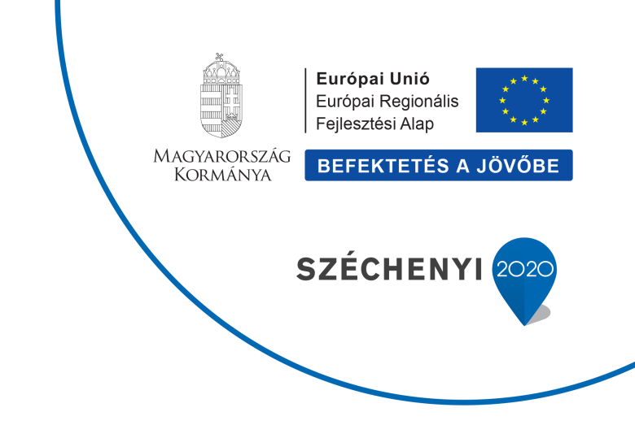

A Széchenyi 2020 Versenyképes Közép-Magyarország Operatív Program támogatási rendszeréhez benyújtott:
"Gyártó technológia fejlesztése a GURTECH Kft -nél. "
(1171 Budapest, Nagyszentmiklós utca 17.)
című
VEKOP-1.2.1-16-2016-00119 jelű pályázat
a
Támogató
döntése 13.526.482,- Ft
összegű támogatást nyert el!

A támogatás intenzitása: 34.999999 %

Az Európai Regionális Fejlesztési Alap és a Magyar Állam a GURTECH Kft. beruházásához nyújtott támogatásának összege: 13.526.482,- Ft

A projekt leírása:

A GURTECH Kft. fő profilja fémmegmunkálás, gyártás, forgácsolás.
Rövid távú célunk a technológia fejlesztése, a gyártási minőség magas szinten tartása, hosszabb távú célkitűzés pedig a külföldi piac szélesebb körben való elérése, további külföldi megrendelések megszerzése, amellyel fokozható a hatékonyság, növelhető a kapacitás.
Jelen fejlesztést a folyamatosan emelkedő megrendelések száma miatti gyártási kapacitás igény növekedése indokolta. A projekt keretében egy Akira Seiki Performa V4XP 4 tengelyes CNC Függőleges megmunkáló központ, valamint egy Akira Seiki SR3 XP Performa CNC Függőlege megmunkáló központ beszerzése és üzembe helyezése valósult meg nagytarcsai telephelyünkön.

A fejlesztés sikeresen befejeződött, amely teljes mértékben visszaigazolta a tervadatok megvalósíthatóságát. Az üzembe állított új eszköz hatékonysága minőségben és a gyártási kapacitás növekedésében is mérhető. Ez a minőség biztosítja a cég piacképességét, költséghatékony működését és versenyképességét is garantálja.

A projekt tényleges fizikai befejező időpontja: 2018.02.23

http://www.szechenyi2020.hu/

